Визитная карточка г Таганрога
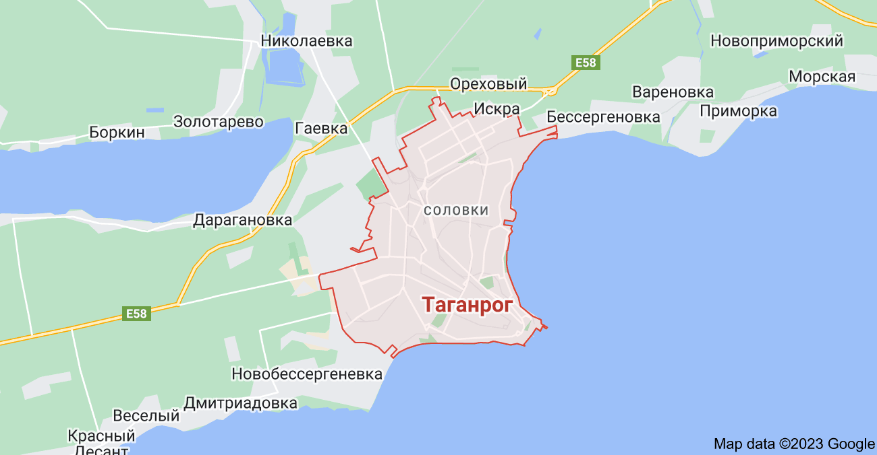
Таганрог – уютный приморский город на юге России с мягкими песчаными пляжами, выразительной дореволюционной застройкой и множеством памятников Антону Павловичу Чехову, его произведениям и героям. Это первый российский порт на Азовском море, основанный ещё Петром I. Но история города гораздо древнее: в музеях хранятся артефакты тех времён, когда на месте современного Таганрога находилось древнегреческое поселение, а затем – средневековая итальянская колония Порто-Пизано.
Памятка туристу
Расстояние от города Ростова-на-Дону до Таганрога -59км. Между этими городами ходят автобусы, но также имеются и другие способы, чтобы доехать до Таганрога. Это могут быть и электричка, и такси, и, конечно, собственный транспорт. Поездка на этих транспортах может занять примерно одинаковое время, в среднем это 1,5-2 часа. Стоимость поездки от Ростова-Главного до Старого Вокзала на электричке составит 147 рублей, за автобус нужно будет заплатить 220 рублей.

Путеводитель по Чеховским местам города Таганрога
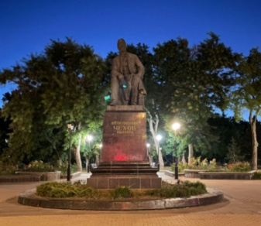

памятник Чехову А.П.
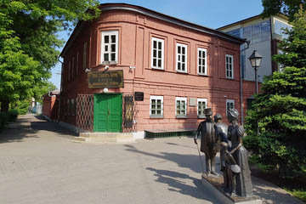
музей «лавка Чеховых»
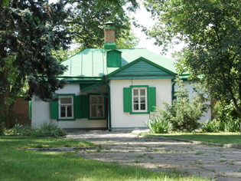
музей «Домик Чехова»

Выполнила обучающаяся 9 «Б» класса
Лукашёва Яна
Чехов и Таганрог
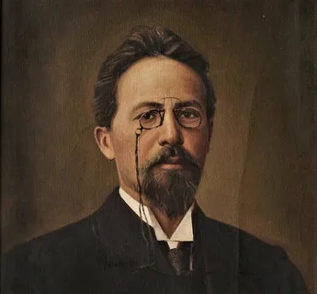

- Таганрог знаменит всему культурному человечеству прежде всего как родина величайшего поэта Антона Павловича Чехова. Тут он вырос и провел практически половину своей жизни С Таганрогом тесно связана его литературная и общественная деятельность. В окрестностях родного города Чехов увидел незабываемую прелесть русской степи, несравненным певцом которой он остался до конца своей жизни.
- Отношение Чехова к Таганрогу дорого нам как пример высокого гражданского служения писателя своей Родине. "Пожалуйста, делайте из меня и со мной все, что только для Таганрога из меня можно сделать, отдаю себя в полное ваше распоряжение", - это высказывание А. П. Чехова могут служить эпиграфом ко всем добрым делам поэта на родной земле.
- Прошло много лет с тех пор, как Чехов покинул Таганрог, более чем на сто лет отдалился от нас в прошлое город детства и юности писателя. Город разросся, далеко шагнул с обрывистого прибрежного мыса в приазовскую степь.
- Мемориальный музей «Домик Чехова»

- Визитной карточкой города Таганрога является -мемориальный музей «Домик Чехова». Таганрогский музей «Домик Чехова» – это старейший чеховский дом-музей в России, открытый в 1926 году. Расположен он в небольшом флигеле на территории бывшего домовладения таганрогского купца А.Д. Гнутова (ул. Чехова 69). Построен в середине XIX века. Площадь дома 35,5 кв. м. В 50-60-е годы XIX в. здесь находились деревянный дом, два флигеля, каретный сарай и хозяйственные постройки. В доме – три небольшие комнаты, кухня, маленький коридорчик и холодные сени.
- Чтобы добраться до музея, необходимо от Старого вокзала идти по переулку Смирновскому до улицы Чехова, где повернуть налево, дойти до памятника Антону Павловичу Чехову и рядом находится «Домик Чехова».

Музей «Лавка Чеховых»
- Еще одним немало важным местом в городе является музей «Лавка Чеховых». расположен в двухэтажном кирпичном доме постройки 50-х годов XIX века. Здесь был открыт музей с целью показа обстановки и среды, в которой проходили детские и отроческие годы будущего писателя. Музей Семья Чеховых арендовала этот дом у купца И. Г. Моисеева с 1869 по 1874 гг. Переезд был связан с торговыми интересами Павла Егоровича Чехова. На первом этаже находился магазин отца, на втором этаже – жилые комнаты. Антон Чехов прожил здесь с 9 до 14 лет. Эти годы оставили в жизни писателя яркие воспоминания

- Чтобы добраться от мемориального музея «Домика Чехова» надо перейти на улицу Александровскую и двигаться до пересечения с переулком Гоголевским.

Памятник А.П. Чехову
- Сегодня в городе более двух десятков чеховских мест. Главный памятник писателю возвышается на площади Чехова. Его создал скульптор Юлиан Рукавишников. Он был открыт 29 января 1960 года, к столетнему юбилею со дня рождения писателя. Сквер тоже носит имя писателя. Антон Павлович задумчиво восседает на каменном пьедестале с книгой в руках. Здесь он буквально окружен знакомыми пейзажами: по разные стороны от него в нескольких кварталах расположились дом, гимназия, лавка отца. Сама площадь обрамлена старинной полукруглой колоннадой – это бывший гостиный двор, где также находилась торговая лавка старшего Чехова – последняя перед его разорением.

ДЛЯ ГОСТЕЙ НАШЕГО ГОРОДА
Уважаемые гости города Таганрога! Приглашаем вас посетить наш уникальный исторический город. Его можно назвать музей под открытым небом, вы можете прогуляться по его улицам, посмотреть архитектуру города, посетить наш приморский пляж, искупаться в Азовском море, а также прокатиться на каруселях или просто отдохнуть у фонтана в городском парке. В нашем городе проживало много знаменитых на весь мир людей. Вы можете увидеть памятник Фаине Раневской, ПетруI. В наш город Вы захотите приехать еще много раз, поэтому ждем Вас в любое время года!

